QUIZ TRIVIA SESSION 4

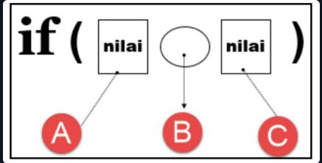

Berdasarkan gambar di atas, yang ditunjuk dengan huruf B adalah

=> Relational Operator

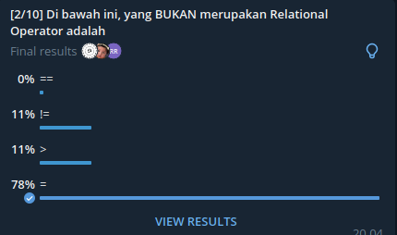

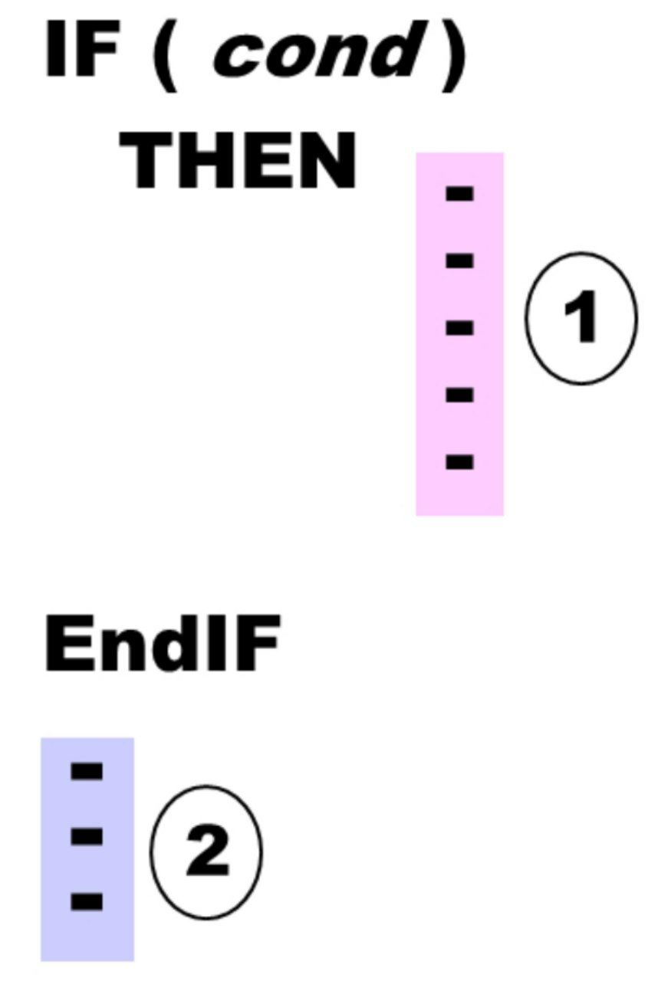

Berdasarkan Pseudocode di atas, ketika kondisi bernilai TRUE maka urutan jalannya perintah adalah

=> 1 kemudian 2

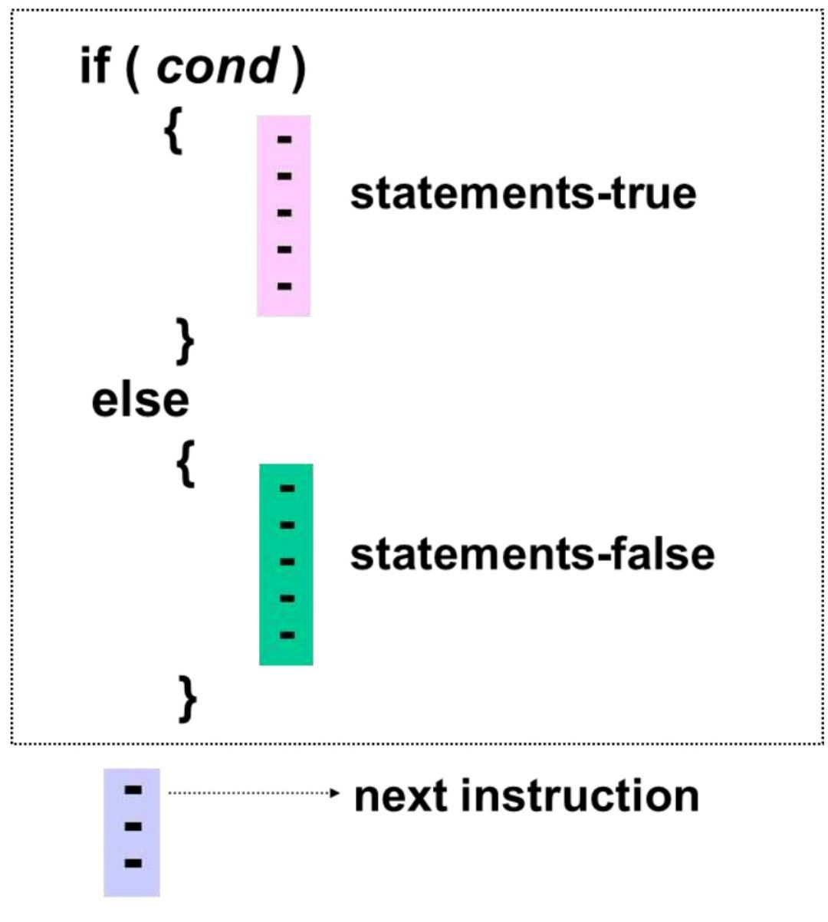

Gambar di atas merupakan bentuk umum struktur kontrol percabangan

=> if-then-else

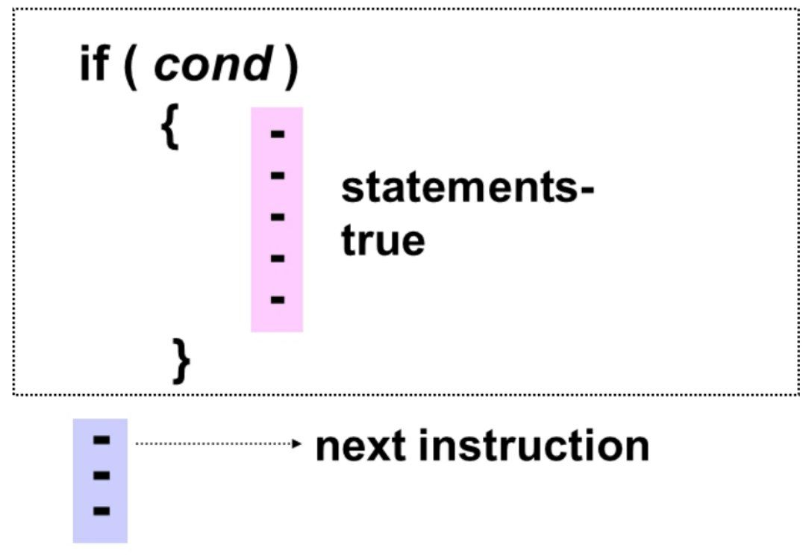

Gambar di atas merupakan bentuk umum dari Struktur Kontrol Percabangan

=> F->THEN

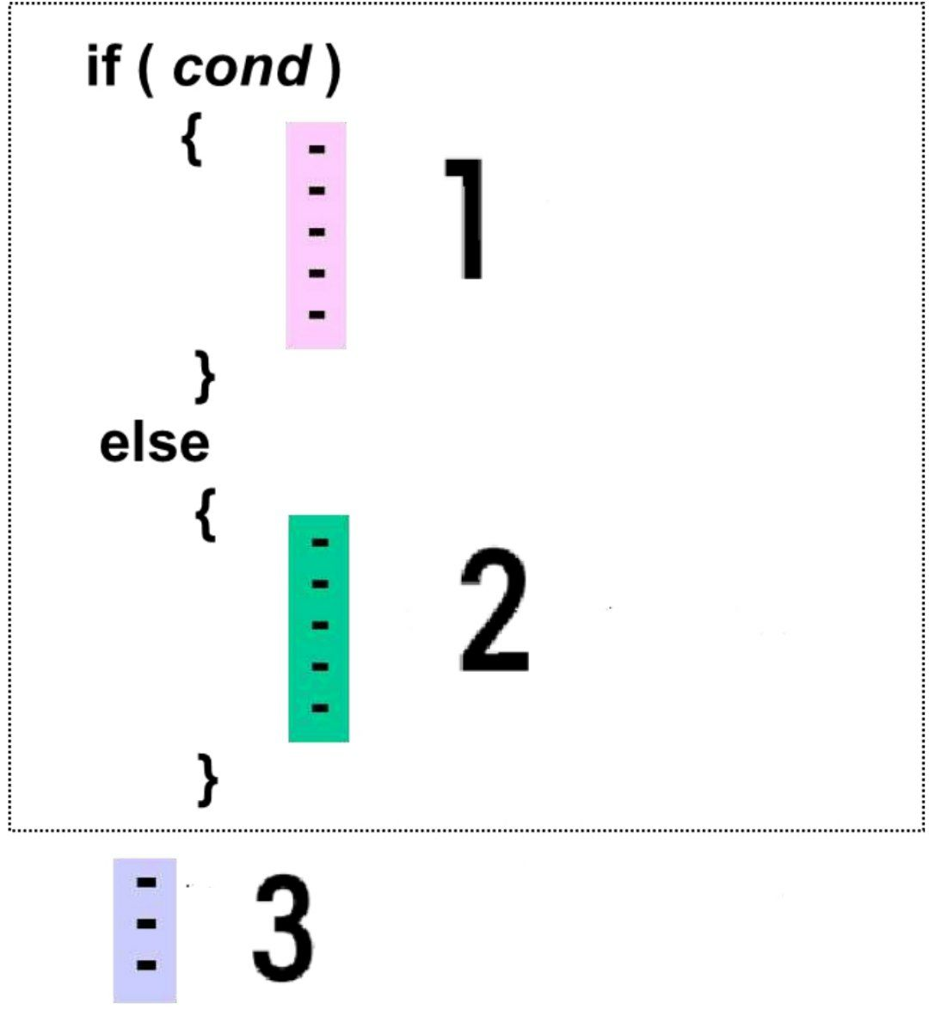

Berdasarkan bentuk umum struktur kontrol percabangan di atas, jika cond bernilai False maka akan menjalankan perintah

=> 2 to 3

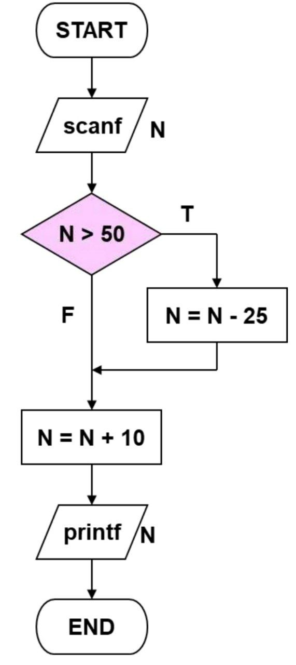

Berdasarkan folwchart di atas, apa yang tercetak ketika nilai N yang di input adalah 65

=> 50

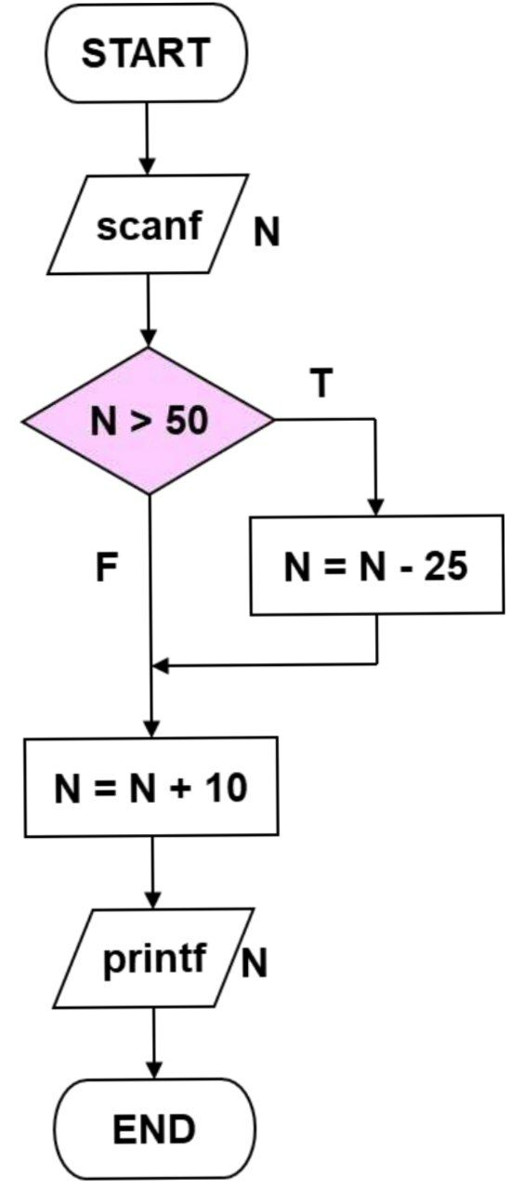

Berdasarkan flowchart di atas jika nilai N yang diinput adalah 50, maka yang tercetak adalah

=> 60

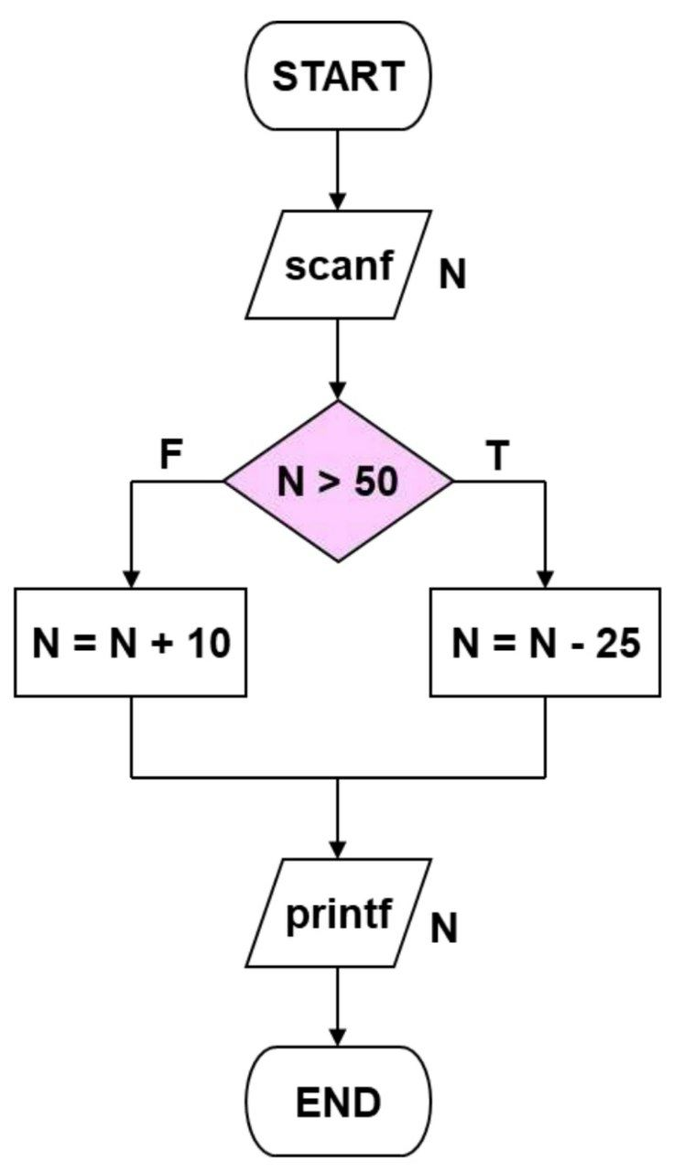

Berdasarkan flowchart di atas, jika nilai N yang diinput adalah 65, maka yang tercetak adalah

=> 40

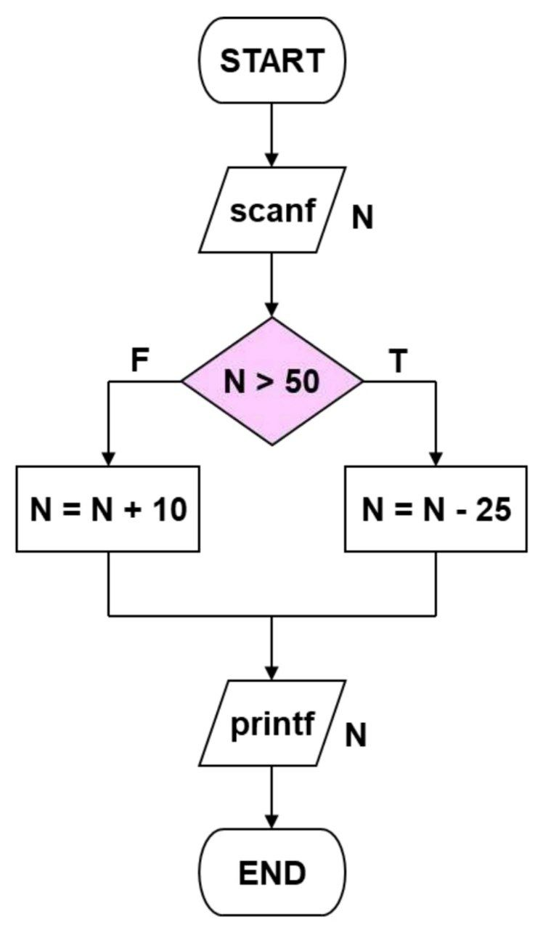

Berdasarkan flowchart di atas, jika nilai N diinput 50, maka yang tercetak adalah

=> 60